MultiPag
Estimativa por Pontos de Função
Disciplina
Medição de Software
Projeto
MultiPag
Integrante
João Pedro Novak Rausis
Outubro de 2026

1. Funções de dados

1.1 Arquivos lógicos internos (ALI)
ALI02: Cliente  Registros lógicos referenciados (1): Cliente  Itens de dados referenciados (4): e-mail; CPF; senha (hash); data de criação  Complexidade: Simples  Tamanho: 7 PF | 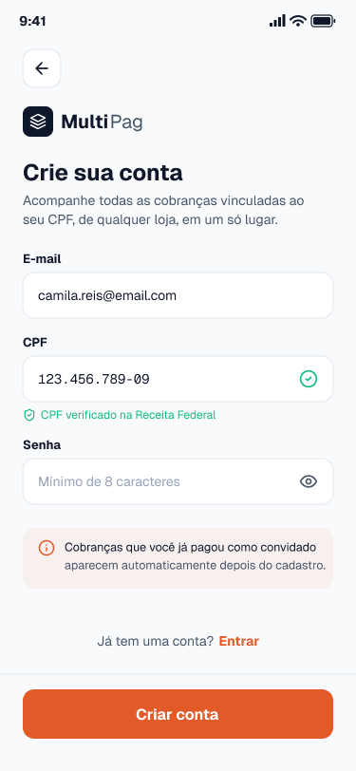  Cadastro do cliente | 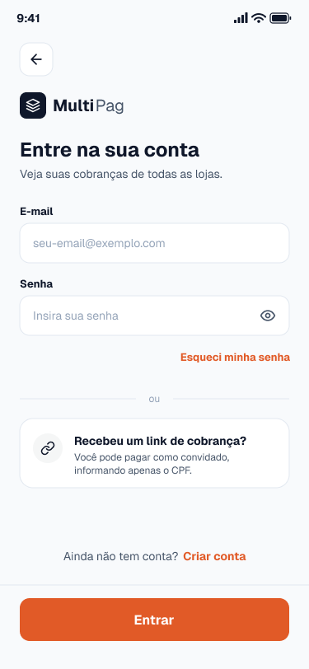  Acesso do cliente

ALI06: Saque  Registros lógicos referenciados (1): Saque  Itens de dados referenciados (5): valor; chave Pix; status; data da solicitação; data de conclusão  Complexidade: Simples  Tamanho: 7 PF | 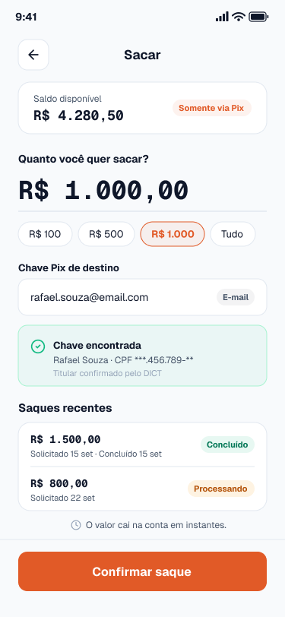  Solicitação de saque

1.2 Arquivos de interface externa (AIE)
AIE03: Confirmação de boleto  Registros lógicos referenciados (1): Confirmação de boleto  Itens de dados referenciados (3): identificador da transação externa; status da confirmação; data e hora da confirmação  Complexidade: Simples  Tamanho: 5 PF | 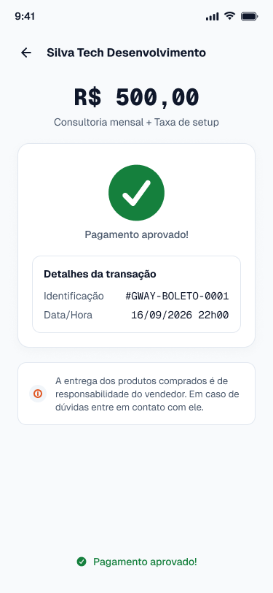  Retorno do pagamento por boleto

AIE06: DICT de chaves Pix  Registros lógicos referenciados (1): Chave Pix (DICT)  Itens de dados referenciados (5): chave Pix; tipo da chave; nome do titular; CPF do titular (mascarado); situação da chave  Complexidade: Simples  Tamanho: 5 PF | 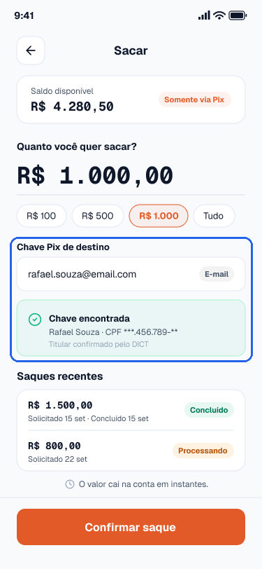  Validação da chave Pix

2. Entradas externas (EE)

Minha contribuição
Identifiquei as EEs do módulo Cliente (EE09 a EE11), incluindo a vinculação e a desvinculação das cobranças pelo CPF, e o saque via Pix (EE12), que consulta o DICT e atualiza saldo e extrato.
EE09: Incluir conta de cliente  Descrição: O cliente informa e-mail, CPF e senha. O sistema cria a conta e vincula a ela as cobranças já existentes com o mesmo CPF.  Quantidade de arquivos referenciados (3): ALI02 Cliente (mantido); ALI03 Cobrança (mantido); AIE05 Consulta de CPF (lido)  Quantidade de itens de dados referenciados (5): e-mail; CPF; senha; confirmação da senha; mensagem de retorno  Complexidade: Complexo  Tamanho: 6 PF | Cadastro da conta do cliente

EE10: Alterar conta de cliente  Descrição: O cliente logado altera o e-mail e a senha da conta, informando a senha atual.  Quantidade de arquivos referenciados (1): ALI02 Cliente (mantido)  Quantidade de itens de dados referenciados (4): e-mail; senha atual; nova senha; mensagem de retorno  Complexidade: Simples  Tamanho: 3 PF | 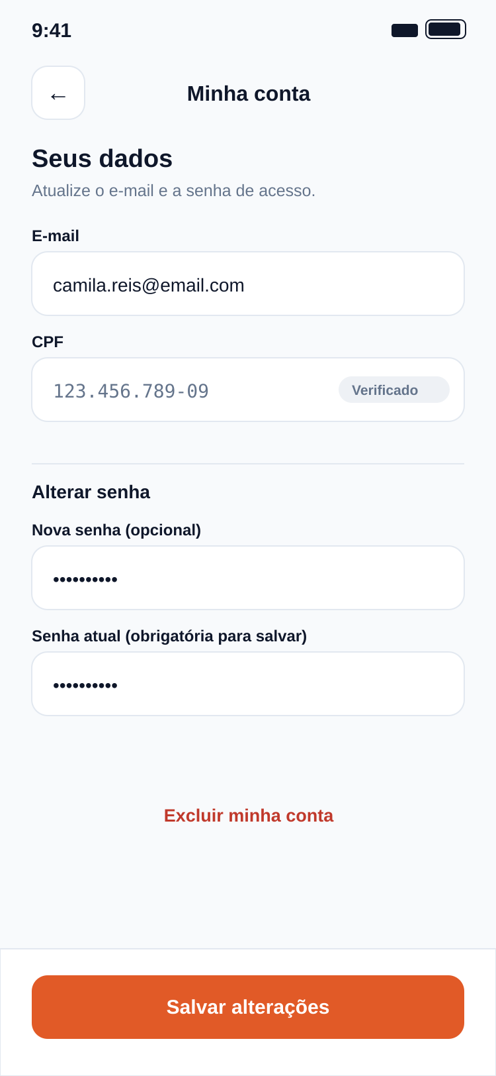  Alteração da conta do cliente

EE11: Excluir conta de cliente  Descrição: O cliente exclui a própria conta. As cobranças permanecem vinculadas ao CPF, mas deixam de apontar para a conta excluída.  Quantidade de arquivos referenciados (2): ALI02 Cliente (mantido); ALI03 Cobrança (mantido)  Quantidade de itens de dados referenciados (3): senha de confirmação; confirmação da exclusão; mensagem de retorno  Complexidade: Simples  Tamanho: 3 PF | 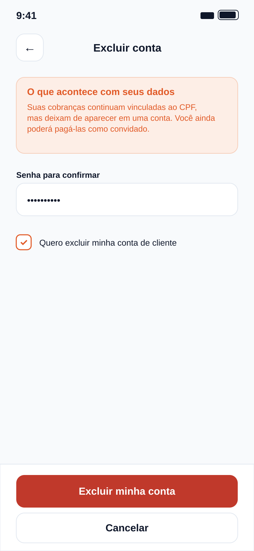  Exclusão da conta do cliente

EE12: Solicitar saque via Pix  Descrição: O business informa valor e chave Pix. O sistema confirma o titular da chave no DICT, valida o saldo, registra o saque, debita o saldo e lança a saída no extrato.  Quantidade de arquivos referenciados (4): ALI06 Saque (mantido); ALI01 Business (mantido); ALI05 Movimentação (mantido); AIE06 DICT de chaves Pix (lido)  Quantidade de itens de dados referenciados (3): valor; chave Pix; mensagem de retorno  Complexidade: Moderado  Tamanho: 4 PF | Solicitação de saque via Pix

3. Saídas externas (SE)
SE05: Listar cobranças do cliente com totais  Descrição: O cliente logado visualiza todas as cobranças vinculadas ao seu CPF, de qualquer business, com filtros por status e período e com os totais pago e pendente.  Quantidade de arquivos referenciados (4): ALI02 Cliente (lido); ALI03 Cobrança (lido); ALI04 Pagamento (lido); ALI01 Business (lido)  Quantidade de itens de dados referenciados (12): CPF do cliente; filtro de status; nome do business; descrição da cobrança; valor da cobrança; status da cobrança; data de criação; data do pagamento; método utilizado; total pago; total pendente; quantidade de cobranças  Por que é um dado derivado: O total pago, o total pendente e a quantidade de cobranças resultam de somas e contagens sobre as cobranças e os pagamentos do cliente. Esses números são derivados e não ficam gravados.  Complexidade: Complexo  Tamanho: 7 PF | 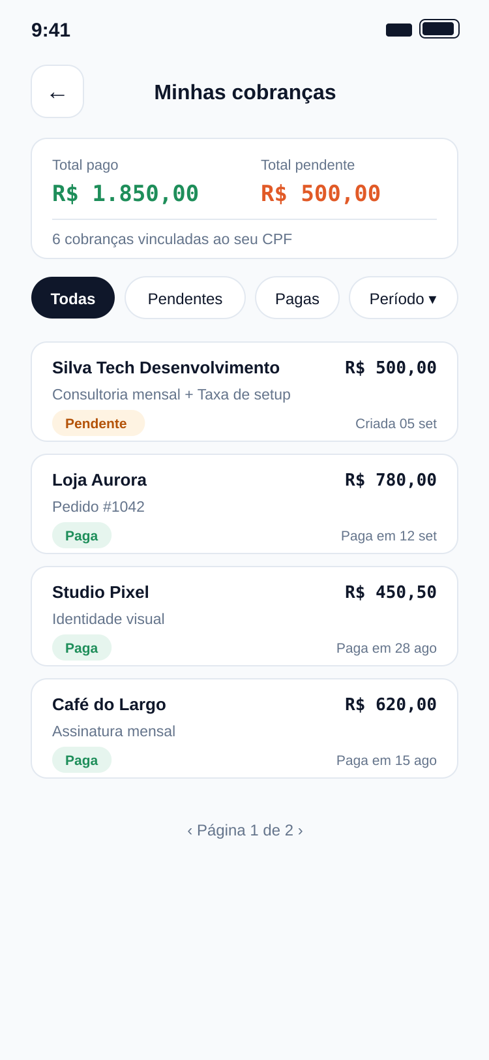  Cobranças do cliente com totais

SE06: Emitir comprovante de saque  Descrição: Após solicitar um saque via Pix, o business recebe o comprovante com valor, chave Pix, status, data e os saldos antes e depois da operação, podendo baixá-lo.  Quantidade de arquivos referenciados (2): ALI06 Saque (lido); ALI01 Business (lido)  Quantidade de itens de dados referenciados (9): código do saque; valor; chave Pix; status; data e hora da solicitação; data de conclusão; nome do business; saldo anterior; saldo posterior  Por que é um dado derivado: Os saldos anterior e posterior ao saque são calculados a partir do saldo atual do business e do valor sacado, e o arquivo do comprovante é gerado pelo sistema. Ambos são dados derivados.  Complexidade: Moderado  Tamanho: 5 PF | 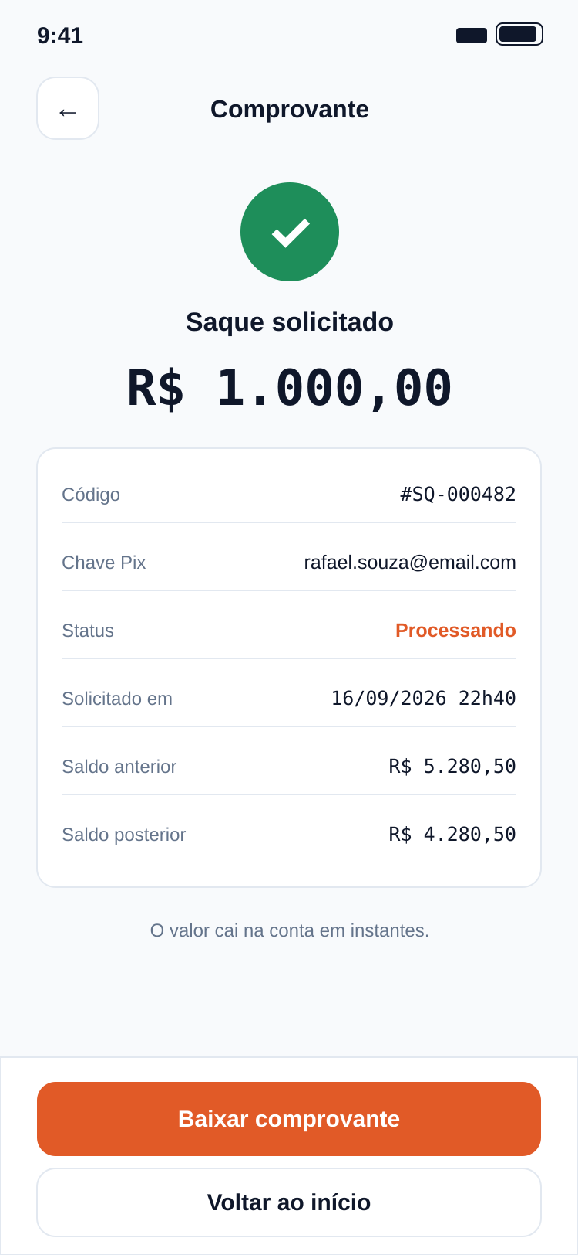  Comprovante de saque

4. Consultas externas (CE)
CE05: Validar chave Pix de destino  Descrição: Ao informar a chave Pix do saque, o business visualiza o titular da chave, consultado no diretório de chaves Pix (DICT), antes de confirmar.  Parte da entrada  Quantidade de arquivos referenciados (1): AIE06 DICT de chaves Pix  Quantidade de itens de dados referenciados (1): chave Pix  Complexidade: Simples  Tamanho: 3 PF  Parte da saída  Quantidade de arquivos referenciados (1): AIE06 DICT de chaves Pix (lido)  Quantidade de itens de dados referenciados (4): tipo da chave; nome do titular; CPF do titular (mascarado); situação da chave  Complexidade: Simples  Tamanho: 3 PF  Tamanho final da CE: 3 PF | Chave Pix validada no DICT

CE06: Listar saques recentes  Descrição: O business consulta seus saques recentes, com valor, datas e situação de cada um, com paginação.  Parte da entrada  Quantidade de arquivos referenciados (1): ALI06 Saque  Quantidade de itens de dados referenciados (1): página  Complexidade: Simples  Tamanho: 3 PF  Parte da saída  Quantidade de arquivos referenciados (1): ALI06 Saque (lido)  Quantidade de itens de dados referenciados (4): valor do saque; data da solicitação; data de conclusão; status do saque  Complexidade: Simples  Tamanho: 3 PF  Tamanho final da CE: 3 PF | 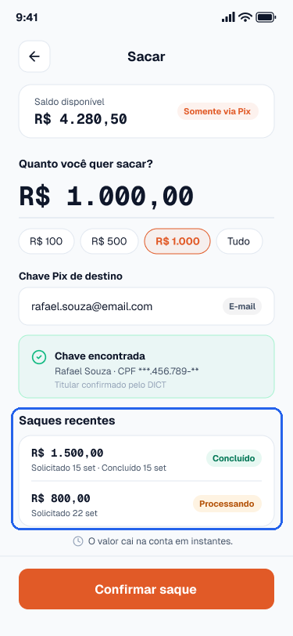  Saques recentes

5. Cálculo dos pontos de função

5.1 Pontos de função brutos (PFB)
Função | Nome | Tipo | Complexidade | PF
ALI02 | Cliente | ALI | Simples | 7
ALI06 | Saque | ALI | Simples | 7
AIE03 | Confirmação de boleto | AIE | Simples | 5
AIE06 | DICT de chaves Pix | AIE | Simples | 5
EE09 | Incluir conta de cliente | EE | Complexo | 6
EE10 | Alterar conta de cliente | EE | Simples | 3
EE11 | Excluir conta de cliente | EE | Simples | 3
EE12 | Solicitar saque via Pix | EE | Moderado | 4
SE05 | Listar cobranças do cliente com totais | SE | Complexo | 7
SE06 | Emitir comprovante de saque | SE | Moderado | 5
CE05 | Validar chave Pix de destino | CE | Simples | 3
CE06 | Listar saques recentes | CE | Simples | 3
PFB |  |  |  | 58

Tipo de função | Simples | Moderado | Complexo | Quantidade | PF
ALI | 2 × 7 = 14 | 0 × 10 = 0 | 0 × 15 = 0 | 2 | 14
AIE | 2 × 5 = 10 | 0 × 7 = 0 | 0 × 10 = 0 | 2 | 10
EE | 2 × 3 = 6 | 1 × 4 = 4 | 1 × 6 = 6 | 4 | 16
SE | 0 × 4 = 0 | 1 × 5 = 5 | 1 × 7 = 7 | 2 | 12
CE | 2 × 3 = 6 | 0 × 4 = 0 | 0 × 6 = 0 | 2 | 6
PFB |  |  |  | 12 | 58

5.2 Nível de influência (NI)
Nº | Característica | Nota | Justificativa
1 | Comunicação de dados | 4 | O sistema só é acessado pelo navegador, pela internet, e conversa com vários serviços externos por API e webhooks: gateways de Pix, cartão, boleto e cripto, o DICT e a consulta de CPF. Há mais de um tipo de comunicação, mas todos sobre HTTPS.
2 | Processamento distribuído de dados | 2 | A aplicação e o banco são centralizados em um único ambiente em nuvem. Só a validação de pagamentos e a consulta de chaves e CPF ocorrem em serviços de terceiros.
3 | Desempenho | 3 | O tempo de resposta importa no fluxo de pagamento, pois o cliente espera o QR Code e a confirmação, mas não há exigência contratual de tempo nem processamento crítico em tempo real.
4 | Configuração do equipamento muito utilizada | 2 | O MultiPag roda em recursos padrão de nuvem, sem restrição de hardware ou de operação que obrigue um cuidado especial com a configuração.
5 | Volume de transações | 3 | Vários businesses emitem cobranças e vários clientes pagam ao mesmo tempo, com picos no início do mês por causa das cobranças recorrentes, mas sem um pico crítico fixo.
6 | Entrada de dados on-line | 5 | Todas as entradas são feitas on-line, por formulários (cadastro, cobrança, pagamento, saque) e por retornos automáticos dos gateways. Não existe processamento em lote.
7 | Eficiência do usuário final | 4 | Os fluxos são guiados em etapas, com validação na hora (CPF verificado, chave Pix encontrada), botão de copiar código, QR Code e totais já calculados, para reduzir o esforço do usuário.
8 | Atualização on-line | 4 | Cobrança, pagamento, saldo, extrato e saque são atualizados on-line a cada operação, com recuperação pelo status. Não há duplicação de dados em tempo real nem recuperação automática completa, por isso a nota não é 5.
9 | Processamento complexo | 3 | Há regras de negócio moderadas: controle de status da cobrança, validação de saldo, cálculo de cotação e de totais, autenticação e senha com hash. Não há algoritmos matemáticos complexos.
10 | Reutilização de código | 2 | O reaproveitamento se limita ao modelo de dados e à especificação da API. O MultiPag não é uma solução white label, então grande parte do código será específica.
11 | Facilidade de implantação | 2 | A publicação em nuvem é simples, mas a implantação exige configurar as integrações com os gateways e cadastrar os businesses iniciais, sem requisito formal de conversão de dados.
12 | Facilidade operacional | 3 | A operação depende de rotinas de backup, registro de transações (RNF09) e acompanhamento da confirmação dos pagamentos, com algum procedimento manual quando um gateway falha.
13 | Múltiplos locais | 3 | Uma única instalação atende vários businesses e clientes que acessam de lugares e dispositivos diferentes, mas sem instalações separadas em locais distintos.
14 | Facilidade de mudanças | 2 | As regras ficam no código, e um novo método de pagamento ou novo tipo de cobrança exige alteração pontual. O usuário só configura filtros e os métodos habilitados de cada cobrança.
Nível de influência (NI) |  | 42

5.3 Fator de ajuste (FA) e pontos de função ajustados (PFA)
FA = 0,65 + (0,01 × NI) = 0,65 + (0,01 × 42) = 1,07
PFA = PFB × FA = 58 × 1,07 = 62,06 PF

6. Esforço, prazo e custo
Produtividade: 12 horas por PF
Custo da hora: R$ 50,00
Dedicação: 1 desenvolvedor, 4 horas por dia, 20 dias úteis por mês

Esforço = PFA × produtividade = 62,06 × 12 = 744,7 horas
Prazo = esforço ÷ (4 × 20) = 744,7 ÷ 80 = 9,3 meses
Custo = esforço × custo da hora = 744,7 × R$ 50,00 = R$ 37.236,00

